Муниципальное бюджетное дошкольное образовательное учреждение центр развития ребенка-детский сад №15 «Светлячок»

Методический материал
для педагогов дошкольных организаций
«Сборник игр-путешествий»

Составитель: Архипенко Виктория Юрьевна, инструктор по физической культуре
МБДОУ ЦРР-д/с № 15 «Светлячок»

ст. Тбилисская
2019 год
Архипенко Виктория Юрьевна

Содержание
Пояснительная записка……………………………………………………3
Игра-путешествие по станциям «День здоровья»……. …………………5
Игра-путешествие по станциям «С днем рождения Краснодарский край»...............................................................................................................12
Игра-путешествие по станциям «День защиты детей»…………...……21
Библиографический список используемых источников .......................28

Архипенко Виктория Юрьевна
Пояснительная записка
«Единственная красота, которую я знаю – это здоровье»
Г.Гейне

В сборнике представлены конспекты игровых развлекательных мероприятий. Игры - путешествия рассчитаны на детей среднего и старшего дошкольного возраста. Новизною данного сборника является то, что помимо решения образовательных и воспитательных задач по основной теме игры-путешествия, игра решает и задачи командоформирования. Дети учатся работать в команде, взаимодействуя друг с другом, учатся слушать и слышать друг друга, совместно находить правильное решение задачи. Сборник адресован инструкторам по физической культуре, специалистам и воспитателям дошкольных учреждений.
Здоровый образ жизни является основой профилактики и укрепления здоровья детей.
Известно, что существует много проблем по охране жизни и здоровья детей дошкольного возраста. В связи с этим возникла необходимость включить в работу с детьми активные формы и методы формирования навыков здорового образа жизни.
В дошкольном возрасте интерес чаще всего создаётся с помощью и в процессе игры. Поэтому в детском саду должно быть как можно больше игровых моментов. Одним из эффективных видов игр является такая форма, как игра-путешествие, которую ещё называют игрой по станциям.
Игра по станциям – это не только командная игра, а интересная, активная форма работы, которая помогает детям укрепить свое здоровье, развить физическую активность, научить детей взаимодействовать в одной команде.
Игра по станциям включает в себя различные организованные этапы, (станции), маршрутные листы, тем самым развивает в детях познавательный интерес, расширяет кругозор, умение действовать сообща, принимать решения, а также обеспечивает длительное пребывание детей на воздухе и приобщает к здоровому образу жизни.
Данное мероприятие может быть организовано по всей территории детского сада: спортивная площадка, открытая местность, игровые площадки, террасы.
Цель данного мероприятия: вовлечение детей в игровую деятельность, создание благоприятных условий для укрепления здоровья и организации досуга детей.
Задачи:
- развивать познавательный интерес;
- расширять кругозор;
- научить детей работать в команде;
- обеспечить длительное пребывание детей на воздухе;
Архипенко Виктория Юрьевна
- содействовать формированию активной жизненной позиции.
Форма проведения: игровые задания на станции.
Методы реализации: станции с испытаниями, которые включают в себя различные задания на развитие воображения, творчества, смекалки, быстроты реакции и мн.др.
Краткое содержание:
На каждой из шести станций находится педагог, который поджидает детей, чтобы озвучить задание.
Каждая команда, их тоже шесть, получает маршрутный лист, на котором указан путь прохождения станций. По прибытии на местоположение станции команда получает задание. Участникам нужно быстро и четко его выполнить. Если задание выполнено, педагог, ответственный за свою станцию, приклеивает смайлик на маршрутный лист. Дети переходят на следующую станцию. Игра продолжается до тех пор, пока команды не пройдут все станции.
Подготовительная работа:
В связи с тем, что данное мероприятие проводится в виде игры-путешествия, необходимо проведение предварительной подготовки, обсуждение программы мероприятия членами оргкомитета, воспитателями и инструктором по физической культуре; разработка плана мероприятия, прохождение инструктажа по правилам поведения и технике безопасности во время проведения игры-путешествия среди педагогов, младших воспитателей и инструктора по физической культуре; определение ответственных за станцию; привлечение медицинского работника к данному мероприятию; подготовка материала и оборудования (разметка, спортивный инвентарь, костюмы, маршрутные листы).

Архипенко Виктория Юрьевна

Игра-путешествие по станциям «День здоровья»
Цель: пропаганда здорового образа жизни, через развитие знаний о сохранении и укреплении здоровья.

Задачи:
1. Расширить знания детей об охране здоровья.
2. Выработать и укрепить правильное отношение детей к заботе о собственном здоровье.
3. Закрепить значимость гигиенических навыков.
4. Пропаганда физкультуры и спорта.

Участники: ведущие мероприятия два клоуна Витаминка и Неболейка; шесть педагогов на станциях, воспитанники средних, старших и подготовительных групп.
Оборудование: «маршрутный лист», разрезной пазл, дипломы, грамоты.

Ход мероприятия:
1 часть
В начале дня два клоуна Витаминка и Неболейка у входа в детский сад под музыку встречают всех детей и родителей. Организуют импровизированную полосу препятствий, раздают маленькие сувениры (картинки о здоровом образе жизни).

Витаминка: Здравствуйте, ребята! А вы знаете, кто я? Я Витаминка картинка! А вы знаете, какой сегодня день? (ответы детей)
Неболейка: Правильно. Сегодня день здоровья! А что нужно для того, чтоб быть здоровым? (ответы детей: закаляться, спортом заниматься, зарядка и т.д.)

Все дети собираются на площадке перед зданием детского сада и делают зарядку под музыку.
Витаминка: С зарядки начинается день, это залог здоровья. И сейчас мы с вами тоже сделаем весёлую зарядку!
Неболейка: Ну, вот зарядку мы сделали, а теперь пора всем подкрепиться.
А позже мы с вами встретимся. Дети отправляются в группы на выполнение мероприятий по режиму дня.

2 часть
Все собираются на спортивной площадке.
Витаминка: Ребята, подкрепились?
Архипенко Виктория Юрьевна
Неболейка: Пора отправляться вам в путешествие по станциям Здоровья. Каждой группе мы с Витаминкой приготовили маршрутные листы, по которым вы будете двигаться от станции к станции, выполняя разные задания.
Витаминка: За каждое правильно выполненное задание вы будете получать один пазл, в конце своего путешествия из полученных частей вам необходимо будет собрать целую картинку.
Неболейка: Пора отправляться! Мы будем ждать вас здесь. До скорой встречи!

Дети отправляются в путешествие по станциям.

Станция «Спортивная»
Ребята, давайте немного поиграем.
Для средних групп.
Эстафета № 1.
Инвентарь: эстафетные палочки (палочка с веревочкой).
Первый участник берет в руки эстафетную палочку, бежит, оббегает стойку и, возвращаясь к команде, передает эстафету следующему участнику. Побеждает команда, закончившая эстафету первой.
Эстафета № 2
Инвентарь: обручи, мягкая игрушка.
По три обруча лежат на полу на равном расстоянии от каждой из команд. Первый участник бежит к ограничителю, впрыгивая через обручи, оббегает ограничитель и возвращается к своей команде передает эстафетную палочку следующему участнику. Побеждает команда, закончившая эстафету первой.
Эстафета № 3
Инвентарь: мячи, корзины (2 шт).
Первый участник бежит до ограничителя, за которым в корзине лежат все мячи, берет один мяч и возвращается к команде, становится последним, затем бежит следующий участник.
Игра «Солнышко и дождик».

Для старших групп.
Эстафета № 1
Инвентарь: мячик, гимнастическая палка.
Прокатывание мяча гимнастической палкой.
Эстафета № 2 «Поточное проползание».
Эстафета № 3 Полоса препятствий.
Инвентарь: 4 мягких модуля, тоннель.
Прыжки на двух ногах через мягкие модули, пролезть в тоннель и передать эстафету следующему.
Архипенко Виктория Юрьевна
Эстафета № 4 «Прыжки в мешках».
Первый участник в команде залезает в мешок и прыжками двигается к флажку и возвращается, передаёт мешок другому игроку.
Игра «Ловишка с обручем».
Станция «Моё настроение»

Настроение пропало.
Я везде его искала:
Под диваном, под столом,
Во дворе и за углом,
Я звала его, сердилась,
А оно не находилось!
И тоскую, и грущу.
Может, я не там ищу?
Без следа исчезло прямо...
А потом вернулась мама.
Как ей это удалось? –
Настроение нашлось!

Игра «Настроение»
Задача: учить детей различать и называть эмоциональные состояния человека (спокойное, радостное, грустное).
Предлагаю вам следующее задание: перед вами картинки с изображениями плохого и хорошего настроения. Выберите картинки только с хорошим настроением и поместите их на магнитной доске (дети выполняют задания).
Мимическая игра «Передавалки».
Задача:
- способствовать открытому проявлению эмоций.
- тренинг выразительной мимики.
– Ребята, давайте поиграем в игру «Передавалки». Будем передавать друг другу разное настроение. Я передаю своему соседу справа – улыбку, ты передаешь улыбку следующему.
- Передай улыбку соседу (по кругу).
- Передай «сердилку» (сердитое выражение лица).
- Передай «испуг».
- Передай «страшилку».
- Передай «смешилку».

Станция «Здоровый дух»
Участники отвечают на вопросы, отгадывают название ягод, овощей и фруктов
- Самый распространенный фрукт (яблоко).
- Самый колючий ягодный куст (крыжовник).
- Самая полезная ягода для зрения и роста (черника).
- Любимое лакомство медведей (малина).
- Самый кислый фрукт (лимон).
- Эту сушеную ягоду мы знаем как изюм (виноград).
- Самые желанные фрукты на Новогоднем празднике (мандарины и апельсины).
Архипенко Виктория Юрьевна
- Самая большая ягода (арбуз).
- Ягода, похожая на шишку (ананас).
- Фрукт, похожий на апельсин, но поменьше (мандарин).
- Ягода, получившая название из-за темно-синего, почти черного цвета (черника).
- В саду бывает и красная, и черная, и белая (смородина).
- Место, где растут овощи (огород).
- Бывает и сладким, и горьким (перец).
- Из него делают кетчуп и томатную пасту (помидор).

Станция «Здоровье в красках»
Рисование мелками на асфальте предметов способствующих здоровому образу жизни.

Станция «Олимпийская»
«Собери эмблему»
Рисунок эмблемы Олимпийского Сочи разрезан на кусочки. Ребятам необходимо собрать рисунок по принципу мозаики.
«Летние и зимние виды спорта»
Распределить картинки виды спорта на 2 группы: летние и зимние.

Станция «У Айболита»
- Здравствуйте, вы прибыли на станцию «У Айболита». Чтобы стать здоровым без знаний, без занятий спортом не обойтись. Представьте, что вы находите волшебную палочку и из слабых превращаетесь в сильных, из больных в здоровых. Думаете это бывает в сказках? Ошибаетесь, только вы можете помочь себе, зная все секреты здоровья, режим питания.
- Скажите, пожалуйста, встав с постели, вы куда идете? (Умываться!)
- Что нужно делать во время утреннего умывания? (Чистить зубы).
- Правильно, чистить зубы нужно каждый день, ведь если этого не делать, во рту накапливается много микробов и зубы начинают болеть.
Отгадайте загадки:
Гладко, душисто, моет чисто
Нужно, чтоб у каждого было … (мыло)
Хожу, брожу не по лесам,
А по усам и волосам,
И зубы у меня длинней, чем у волков и медведей… (расческа)
Костяная спинка, жесткая щетинка,
С пастой мятной дружит и усердно служит… (зубная щетка)
И гладкое, и мохнатое, и мягкое, и полосатое,
Беру его с собою, когда я руки мою… (полотенце)
- Молодцы! Скажите, когда нужно мыть руки? (ответы детей) Правильно, а для чего мы их моем? (ответы детей)
Архипенко Виктория Юрьевна
Игра «Разрешается-запрещается», я буду называть полезные и вредные привычки, а вы будете говорить, можно это делать или нет.
Чистить зубы - разрешается
Грызть ногти - запрещается
Ковырять в носу - запрещается
Мыть волосы - разрешается
Пользоваться носовым платком - разрешается
Ходить в грязной одежде - запрещается
Принимать душ - разрешается
Мыть руки - разрешается

3 часть
После прохождения всех станций группы возвращаются на спортивную площадку. Там их снова встречают Неболейка и Витаминка.
Неболейка: Ну как, со всеми заданиями справились? Тяжело было? А пазлы у вас не простые, а со смыслом.
Витаминка: Собрав их все вместе, вы точно будете знать, что такое здоровый образ жизни.
Неболейка: Давайте, теперь все вместе соберём свои картиночки пазлы! (дети с воспитателями складывают пазл на магнитной доске)
Команды получают грамоты и дипломы за участие в дне здоровья и угощение.
Неболейка: Видим мы, что со здоровьем у вас всё в полном порядке!
Витаминка: Нам пора уходить, а вы правильно питайтесь, побольше гуляйте, занимайтесь спортом и никогда не унывайте! До свидания ребята!
Клоуны под музыку уходят.

Архипенко Виктория Юрьевна

План мероприятий по проведению Дня здоровья

Встреча у центрального входа детей с родителями клоунами Витаминкой и Неболейкой.
8.05-8.15 утренняя гимнастика, вручение маршрутов для игры по станциям
9.00- 10.30 игра-путешествие по станциям «День здоровья»
По станциям Здоровья:
- «Спортивная»
- «Моё настроение»
- «Здоровый дух»
- «Здоровье в красках»
- «Олимпийская»
- «У Айболита»
10.35-11.00 подведение итогов игры-путешествия по станциям «День здоровья» на спортивной площадке.
11.10-12.00 - Веселый кросс (60м).
Проведение бесед о дне Здоровья, игр (дидактических, подвижных, сюжетно-ролевых, игр-ситуаций)
Оздоровительная гимнастика после сна.
Выставка семейных листовок «Игры моего детства».

   |   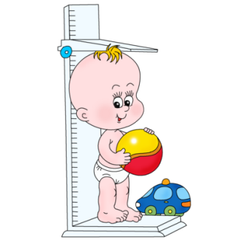
   |   
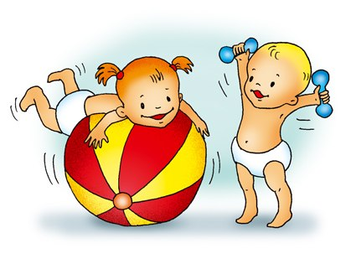   | 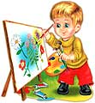  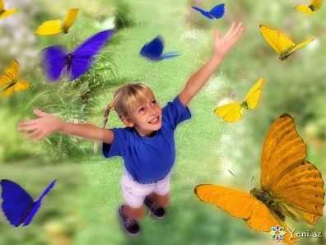

Архипенко Виктория Юрьевна
Игра-путешествие по станциям
«С днем рождения Краснодарский край»

Цель: воспитывать патриотические чувства к родному краю, интерес к его истории, обычаям и традициям кубанских казаков.
Задачи:
формировать двигательный опыт, направленный на развитие психофизических качеств: силу, ловкость, быстроту;
развивать представления детей о родном крае, природе, людях, проживающих в Краснодарском крае, знакомить с жизнью, бытом и культурой кубанских казаков, о традициях;
воспитывать позитивные качества характера (умение работать в коллективе, силу воли, целеустремленность);
обогащать словарный запас дошкольников кубанскими народными словами;
знакомить с кубанским фольклором: поговорками, пословицами, песнями, играми, стихами, приобщать их к народной культуре.
Участники: воспитанники средних, старших и подготовительных групп.
Оборудование: музыкальный центр, аудиозапись кубанских народных песен, запись – Гимн России, Гимн Краснодарского края, конус – 2 шт., деревянные лошадки – 2 шт., шашка – 2 шт., муляжи овощей – по количеству детей, 2 корзины, маршрутный лист – 6 шт., обруч - 2шт., 2 ведерка, разрезные картинки.
Ход мероприятия
Показ клипа «Ой, да Краснодарский край»
Ведущий.
Посмотрите вокруг:
Зачарует краса,
Нету края прекраснее нашего,
Золотятся хлеба, зеленеют леса,
Даль морская лазурью окрашена.
А какие сады на Кубани у нас,
А какие девчата-красавицы!
Кубань – это житница нашей страны,
Стихами и песнями славится.

Мультфильм о Краснодарском крае.
Слушание гимна Краснодарского края (эмблема 80-летия на экране)

1 ребенок
Когда говорят о России,
Я вижу любимый свой край,
Архипенко Виктория Юрьевна
Поля, золотую пшеницу
И быструю реку Кубань!
2 ребенок
Земля моя приметная,
Заря моя рассветная,
Дороженька заветная
Пшеничные края.
3 ребенок
И звенит не умолкая
Песня звонкая о нем,
О кубанском нашем крае
Что мы родиной зовем.
Песня о кубанском крае.
4 ребенок
Едут, едут казачата по степи широкой,
Песня звонкая летит далеко-далеко.
Песня « Ой, да это кто вдали»

Ведущий. Ребята, мы приглашаем вас в путешествие по нашей родине Кубани. Для этого вы должны пройти 6 станций и собрать 6 звезд. Получите свои маршрутные листы и в путь.
Воспитатели получают маршрутные листы, и дети начинают проходить испытания по станциям.

Станция «Кубанский разгуляй»

Игра «Собери Кубанский урожай»
У детей в руках муляжи овощей и фруктов, под музыку они бегают по площадке, музыка останавливается им нужно положить фрукты в одну корзину, а овощи в другую.
Эстафета «Скачки»
Первый участник садится на «коня» и скачет до ориентира, возвращается и передает «коня» следующему участнику.
Эстафета «Передай шашку»
У каждой команды по шашке. Все участники поднимают руки вверх и по команде передают шашку в конец строя и обратно. Чья команда быстрее справится с заданием, та и победитель.
Эстафета «Кубанский огород»
Напротив каждой команды лежит обруч (огород, в котором разложены овощи (муляжи: картофель, капуста, морковь, лук, перец, томаты и т. д.). По команде участники бегут к огороду и берут по одному предмету, бегом возвращаются и складывают в корзину.
Эстафета «Напои коня»
Архипенко Виктория Юрьевна
Есть такая пословица: «Казак без коня, что солдат без ружья».
Дети выстраиваются в две колонны. В стороне стоит ребенок с палкой- конем. У первых игроков команд ведерки. По команде он бежит к коню с ведерком и « поит его». Затем бежит назад и отдает ведерко впереди стоящему игроку, а сам бежит в конец колонны. Играют все игроки.
Станция «Кубанская мудрость»
Средний дошкольный возраст
- Ребята, а вы знаете, какие животные живут на селе? Я буду рассказывать о них, а вы отгадывать.
Идет, бредет, бородой трясет, Травки просит: «Ме-е-е». (Козел)
Вместо носа — пятачок, вместо хвостика - крючок. Голос мой визглив и звонок, я веселый... (Поросенок)
Жил-был маленький щенок. Он подрос, однако, и теперь он не щенок -взрослая... (Собака)
Посмотрите, по дорожке ходят маленькие ножки. На головке - гребешок. Кто же это? ... (Петушок)
Мычит: «Му-у». Кто это? Не пойму. (Корова).
Он сердится: «Ты чего спать мешаешь?... Иго-го!» (Лошадка).
Мохнатенькая, усатенькая, молочко пьет, песенки поет, мягкие лапки, а в лапках цап-царапки. (Кошка)
Под полом таится, кошки боится. (Мышка)
Сам он круглый, а не мяч, рта не видно, а кусач, голой ручкой не возьмешь, а зовется это... (Еж)
Старший дошкольный возраст

Казачьи поговорки
Где честь нуждалась в поддержке - там были казаки.
Казак скорей умрет, чем с родной земли уйдет.
И один в поле воин, если он по-казачьи скроен.
Казан проверяют по звону, а казака по слову.
Где тревога, туда казаку и дорога.
Лучше иметь длинные уши, чем длинный язык.
Чтобы больше иметь, надо больше уметь.
Чем слабее твоя воля, тем труднее доля.
Не хвались казак травою, хвались сеном.
Иные казаки за углом кричат до хрипоты, а как до дела - прячутся в кусты.
Смекалка во всяком деле казака выручает.
От безделья не бывает у казака веселья.
Казачьи пословицы
Без атамана казак сирота.
Не всем казакам в атаманах быть.
Архипенко Виктория Юрьевна
Атаманом быть - уряд держать.
И у атамана не две головы на плечах.
Терпи казак - атаманом будешь.
Атаманам пышки, казакам шишки.
Атамана из плохого казака не получится.
Казаков мало не бывает.
Хлеб да вода - казацкая еда.
Казак голоден, а конь его сыт.
Где казак, там и слава.

Станция «Богатство Кубани»
- Здравствуйте! Я приветствую вас на станции «Богатство Кубани». А как вы думаете, что же это за богатство?
- Конечно же, Хлеб! Думаю, что все вы видели, сколько полей засевают в нашем крае пшеницей да рожью! Еще казаки знали, что хлеб – всему голова! Ведь ни одна трапеза не обходится без хлеба. Как повседневная еда, так и праздничное застолье. И, пожалуй, нет другого продукта, который употребляли бы все народы мира. Представить нашу жизнь без вкусной мягкой буханки невозможно. А как же получить хлеб?

Средние группы.
- Это очень трудоемкая работа! Раньше мужчины вспахивали и бороздили землю вручную, помогала им в этом лошадь, затем сеятель вешал на плечо мешок с зерном и засевал все поле, дальше вся семья выходила на уборку урожая. Серпом срезали колоски и собирали их в снопы и отделяли зерна. Зерно перетирали и получалась мука. Из нее замешивали в кадке тесто и выпекали в печи несколько буханок хлеба.
Сейчас процесс приготовления хлеба выполняют машины, а люди им только помогают: пашет и бороздит землю трактор, посевная машина – сеет, комбайн собирает колосья и отделяет зерно, замешивает тесто огромный миксер, выпекает печь сразу сотню буханок.
- Посмотрите на иллюстрации и скажите, давно это было или в наше время?

Старший дошкольный возраст.
Я предлагаю вам сыграть в игру «Что сначала, что потом». Разделитесь на две команды. Первая команда выложит последовательность картин «Как получали хлеб наши предки казаки», а вторая «Как получают хлеб в наше время».

Станция «Ремесленники Кубани»
Средние группы

Архипенко Виктория Юрьевна
Ребята, я заметила, что вы немного устали. Надо размяться для дальнейшего путешествия и сделать веселую зарядку «Профессии».
Мы в профессии играли (ходьба на месте)
В миг мы лётчиками стали! (прямые руки в стороны)
В самолёте полетали (покружиться вокруг себя)
И шофёрами вдруг стали! (ходьба на месте)
Руль теперь в руках у нас (руки перед собой), «держим руль»
Быстро едем, просто класс! (бег вокруг себя с рулем)
А теперь на стройке мы (ходьба на месте)
Кладём ровно кирпичи. (руки перед собой согнуты в локтях)
Раз - кирпич и два, и три – (поднимаем руки вверх)
Строим дом мы, посмотри! (соединить прямые руки над головой)
Вот закончена игра,
Нам места занять пора.
Игра «Доскажи словечко»
Самолетом правит…(летчик).
Трактор водит…(тракторист).
Электричку …(машинист).
Стены выкрасил ….(маляр).
Доску выстругал …(столяр).
В доме свет провел …(монтер).
В шахте трудится …(шахтер).
В жаркой кузнице …(кузнец).
Кто все знает – МОЛОДЕЦ.

Старший дошкольный возраст.
Игра «Угадай, какая профессия у человека»
Мы узнаем, люди каких профессий живут в Краснодарском крае.
- Весы, прилавок, товар - … (продавец);
- Каска, шланг, вода - … (пожарный);
- Ножницы, ткань, швейная машина - … (швея);
- Плита, кастрюля, вкусный суп - … (повар);
- Доска, мел, учебник - … (учитель);
- Кирпичи, цемент, новый дом - … (строитель);
- Ножницы, фен, модная причёска - … (парикмахер);
- Корабль, тельняшка, море - … (моряк).
Игра «Потопаем – похлопаем».
Если вы со мной не согласны, вы должны «топать», если согласны «хлопать». Будьте внимательны.
Учитель доит корову.
Таксист перевозит людей.
Кондуктор стрижет волосы.
Архипенко Виктория Юрьевна
Маляр красит стены.
Клоун работает в бане.
Модель демонстрирует одежду.
Библиотекарь разносит почту.
Полицейский ловит бандитов.
Пожарный жарит котлеты.
Летчик подметает двор.
Врач лечит людей.

Станция «Урожайная»
Средний возраст.
Игра «Собери картинки»
Дети собирают разрезные картинки овощей по образцу.
Игра «Отгадаем загадки».

Красный вкусный, хоть не сладкий.
Зреет на обычной грядке,
Но, как в сказке, с давних пор
Все зовут его: «Синьор»!
(помидор)
Растут на грядке
Зелёные ребятки.
Удалые молодцы,
И зовут их…
(Огурцы)
У ней множество одёжек,
У одёжек нет застёжек.
Если кто-то из одёжек
Приготовит вдруг салат,
Обязательно найдёт в нём Витаминов целый склад.
До чего хорош, красавец,
Гладкий стройный иностранец.
В маринаде и в икре,
С майонезом на столе.
Носит синенький кафтан
Чудо овощ...
(Баклажан)
Красный, жёлтый,
Есть зелёный,
Сладкий, горький,
Так же сочный,
Зреют на кусточках,
Овощ бесподобный!
(Перец)

(Капуста)

Старший дошкольный возраст.
1. Игра «Огородники»
(речь с движением)
Мы лопатки взяли (движения, изображающие носку лопаты на плече)
Грядки раскопали.
Раз-два, раз-два -
Вот как раскопали (движения в соответствии с текстом)

Архипенко Виктория Юрьевна
Грабли в руки взяли
Грядки причесали.
Раз-два, раз-два -
Вот как причесали.
Семена рядами
В землю мы сажали.
Раз-два, раз-два -
Вот как мы сажали (движения в соответствии с текстом)
Мы водой прохладной
Грядки поливали.
Раз-два, раз-два .
2. Игра «Вершки корешки»
Воспитатель рассказывает о том, что в овощах есть съедобные корни - корешки и плоды - вершки, у некоторых овощей съедобны и вершки и корешки. Предлагаю составить целого растения из его частей.
Показывает картинки с изображением листьев, плодов, корней овощей. Дети называют их. Раздает картинки детям.
Правила игры:
Находить пару только после сигнала, называть съедобную часть растения и что из нее можно приготовить.
Ход игры:
Участники становятся в круг, образуя «корзинку», двигаются по кругу со словами. Дети останавливаются и говорят «корешки»:
Здесь чудо-корешки!
И для пищи мы важны.
Затем произносят «вершки»:
Куда чудеснее вершки,
все блюда с нами так вкусны!
Затем говорит воспитатель:
Опрокинулась корзина, разбежались корешки,
А за ними и вершки.
Дети бегают, не наталкиваясь друг на друга.
Тише, тише, не спешите
И друг друга находите:
Корешок найдет вершок,
А вершок – свой корешок.
После дети образуют пары. Кто-то из детей называет съедобную часть овоща и блюдо, которое можно из него приготовить.

Архипенко Виктория Юрьевна
Вот как поливали (изображать полив грядок из лейки)
Урожай богатый
Дружно собирали.
Раз-два, раз-два -
Вот как собирали (наклоны)
Танцы и песни
Сами затевали
Раз-два, раз-два -
Вот как затевали. (хлопки в ладоши)
Мы вырастили большой урожай овощей. Будем их заготавливать на зиму.

3. Игра «Консервируем овощи»
Правила игры:
Найти карточки с овощами (с необходимым количеством овощей) и расположить их около банки с определённой цифрой.
Ход игры:
Дети располагаются вокруг стола, рассматривают карточки. Педагог предлагает соединить банки с цифрой и карточки с соответствующим количеством овощей.

Станция «Кубань песенная»
Дети поют кубанские песни.

Используемые материалы:
1. Аудиозапись кубанских народных песен черноморских и линейных казаков в исполнении «Кубанского казачьего хора». Художественный руководитель В. Захарченко.

 | 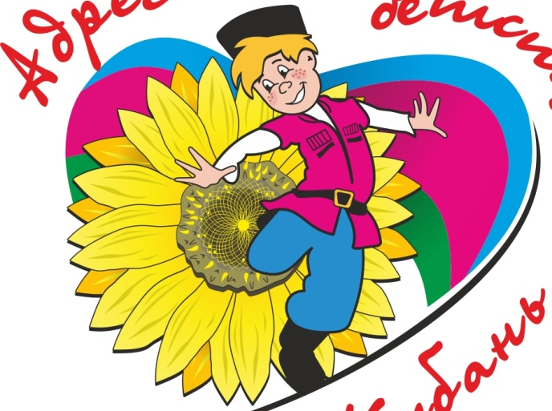 | 
 | 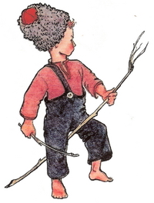 | 

Архипенко Виктория Юрьевна
Игра-путешествие по станциям
«День защиты детей»
Цель: способствовать творческим проявлениям детей, формированию навыков культурного отдыха.
Задачи:
1. Доставить детям удовольствие, дать заряд бодрости и хорошего настроения на весь день.
2. Воспитывать у детей чувство дружбы, взаимовыручки, умение работать в команде.

Участники: воспитанники средних, старших и подготовительных групп.
Оборудование: «маршрутный лист», разрезной пазл, мячи, обручи,дуги, дипломы, грамоты.
Ход мероприятия:
1 часть

Утром на центральном входе детей и родителей встречает Леха и Тоха, вручают им шарик и открытки «С днем защиты детей»

Дети собираются на площадке перед зданием детского сада, звучит песня «Большой хоровод», выходят Леха и Тоха.
Леха. Здравствуйте, здравствуйте, здравствуйте!
Давайте знакомится. Меня зовут Лёха. Запомнили? А как Вас зовут вы скажите хором. Своё имя назовите 1,2,3!
Тоха. Все понятно! Всех мальчишек зовут сегодня «БУ-БУ-БУ», а всех девчонок «Сю-Сю-Сю».
Леха. Как настроение? Не слышу! Давайте так: я спрашиваю Вас, а вы в ответ топаете, хлопаете, свистите. Понятно? Итак, приготовились! Начали! Как настроение? Дети топают, хлопают, свистят.
Тоха. Настроение у Вас просто супер, высший класс! Значит можно начинать наше сказочное путешествие. И в этом путешествии Вас ждет Сюрприз. Но вы должны пройти 6 испытаний и собрать 6 звездочек. Получите свои маршрутные листы и в путь.
Воспитатели получают маршрутные листы, и дети начинают проходить испытания по станциям.

Станция «Музыкальный остров»
Дети поют фрагменты любимых песен.

Станция «Остров мячей»
Средняя группа.

Архипенко Виктория Юрьевна
«Собери мячи» (из корзины на счет «раз, два, три» мячи высыпают из корзины, а дети собирают их в корзину.
Старшая, подготовительная группа.
Эстафета «Ударь мяч о стену». Ударить мяч о стену так, чтобы он отскочил под углом в сторону партнёра, который должен поймать его.

Станция «Загадочный остров»
Детям загадывают загадки.
Средняя группа:
1.Ку-ка-ре-ку кричит он звонко,
Хлопает крыльями громко-громко,
Курочек верный пастух,
Как зовут его? (петух).
2.Он сидит послушный очень
Лаять он совсем не хочет,
Шерстью он большой оброс,
Ну конечно это - (пёс).
3.Под дождём она гуляет,
Щипать травку обожает,
Кря кричит,
Всё это шутка,
Ну конечно это - (утка).
4.Каждый вечер, так легко,
Она даёт нам молоко.
Говорит она два слова,
Как зовут её - (корова).
5.Ночью он совсем не спит,
Дом от мышек сторожит,
Молоко из миски пьёт,
Ну конечно это - (кот).
6.Всё время по лесу он рыщет,
Он в кустах кого-то ищет.
Он из кустов зубами щёлк,
Кто скажите это - (волк).

Архипенко Виктория Юрьевна
7.Любит красную морковку,
Грызёт капусту очень ловко,
Скачет он то тут, то там,
По лесам и по полям,
Серый, белый и косой,
Кто скажите он такой - (заяц).
8.По тропинке в лесу,
Я большое яблоко несу,
На иголки я похож,
Звать меня конечно - (ёж).
Старшая, подготовительная группа:
1.У меня есть к вам вопрос - Кто испачкал рот и нос?
Кто в луже целый день сидит? Хрюкая и жиром заплывая,
Подскажите мне друзья - Как зовут её - (свинья).
2.Ночью он совсем не спит, Дом от мышек сторожит,
Молоко из миски пьёт, Ну конечно это - (кот).
3.Он твердит одно - га-га, Кто обидел? Где? Когда?
Никого я не боюсь, Ну конечно это - (гусь).
4.Он зимой в берлоге спит, Потихонечку храпит,
А проснётся, ну реветь, Как зовут его - (медведь).
5.Всё время по лесу он рыщет, Он в кустах кого-то ищет.
Он из кустов зубами щёлк, Кто скажите это - (волк).
6.Любит красную морковку, Грызёт капусту очень ловко,
Скачет он то тут, то там, По лесам и по полям,
Серый, белый и косой, Кто скажите он такой - (заяц).
7.Он серый, большой, На четырёх столбах,
Посмотришь на него, И скажешь только, ах!
Хобот кверху поднимает, Всех из фонтана поливает,
Мне скажите, кто же он? Ну конечно это - (слон).
8.Царь зверей раскатисто рычит, Всех зверей собрать спешит,
На камень грациозно сев, Скажите, кто же это - (лев).
9.Апельсины и бананы очень любят… (обезьяны).
Архипенко Виктория Юрьевна
Станция «Спортивный остров»
Вы попали на Спортивный остров. Но для начала я проведу с вами игру:
Проводится игра "Как живешь?"
-Как живете? – Вот так! (выставляют большой палец вперед)
-Как идете? – Вот так! (идут на месте)
-Как плывете? – Вот так! (имитируют плавание)
-Как бежите? – Вот так! (бег на месте)
-Как грустите? – Вот так! (грустят)
-А шалите? – Вот так! (кривляются)
-А грозите? – Вот так! (грозят друг другу пальчиком)
Молодцы! А сейчас мы с вами поиграем
Средняя группа:
«Огуречик-огуречик»
Старшая подготовительная группа:
Пройти полосу препятствия: попрыгать по кочкам на двух ногах (обручам), змейкой обогнуть деревья (фишка), затем пролезть через дупло (дуга).
Станция «Сказочный остров»
Средняя группа.
Отгадайте сказочную загадку,
я буду начинать, а вы помогайте:
Жили-были семь ребят –
Белых маленьких ... (козлят).
Мама их любила,
Молочком ... (поила).
Тут зубами щёлк да щёлк,
Появился серый ... (волк).
Шкуру белую надел,
Нежным голосом ... (запел).
Как коза запел тот зверь:
– Отоприте, детки, ... (дверь).
Ваша матушка пришла,
Молочка вам ... (принесла).
Мы ответим без подсказки,
Кто сумел спасти ребят.
Это знаем мы из сказки:
"... и ........... ........".
("Волк и семеро козлят".)

Из муки он был печён,
На сметане был мешён.
На окошке он студился,
Архипенко Виктория Юрьевна

По дорожке он ... (катился).
Был он весел, был он смел
И в пути он песню ... (пел),
Съесть хотел его Зайчишка,
Серый волк и бурый ... (Мишка).
А когда малыш в лесу
Встретил рыжую ... (Лису),
От неё уйти не смог.
Что за сказка?
"..............."!
("Колобок".)

Старшая и подготовительная группы.
Ребята, давайте отгадаем, кто прислал мне телеграммы, из какой сказки персонажи:
• «Спасите! Нас съел серый волк…» (козлята из сказки «Волк и семеро козлят»)
• «Очень расстроена. Нечаянно разбила яичко…» (мышка из сказки «Курочка-ряба»)
• «Дорогие гости! Помогите! Паука злодея зарубите…» (Муха-Цокотуха) •«Прибыть на ваш остров не могу, от меня убежали брюки…» (грязнули из «Мойдодыра»)
• «Очень устала так как была в гостях у медведей…..» (Маша из сказки «Три медведя»)
• «Иду к больной бабушке по лесу и несу пирожки и горшочек с маслом… (Красная шапочка)
• «Помогите, за мной гонятся бандиты и хотят забрать 5 золотых монет…(Буратино, сказка «Золотой ключик)
• «Эй вы звери, выходите, Крокодила победите,Чтобы жадный крокодил Солнце в небо воротил…» (2 барана из сказки К.Чуковского «Краденое солнце»)
• «Не сможем прибыть к вам на остров, так как сидим втроем в каменном доме и прячемся от волка…» (Три поросенка)
• «Я не смогу к вам попасть на остров, так как у меня больше не осталось ни одного волшебного лепестка, последний потратила на мальчика Ваню…(девочка Женя из сказки «Цветик-семицветик»)
Станция «Игральный остров»
Дети становятся в круг, передается волшебная палочка под музыку. Музыка останавливается, и ребенок называет игру, в которую будут играть дети.

Архипенко Виктория Юрьевна

2 часть
После того как дети пройдут все испытания, собираются на спортивной площадке.
Леха. Ребята, вам понравилось путешествовать? (да) А испытание вы все прошли? Звёздочки получили? А сейчас я хочу наградить вас, за смелость, смекалку, внимательность…
награждение (сладкий приз)
А теперь пенная дискотека. Танцуют все!
Тоха. На асфальте наши дети очень любят рисовать
Разноцветными мелками любят краски рассыпать!
А теперь мелки возьмите
И на асфальте нарисуйте,
Что для счастья нужно.
Пусть в рисунках ваших будут:
Счастье, солнце, дружба.
Дети рисуют на асфальте.

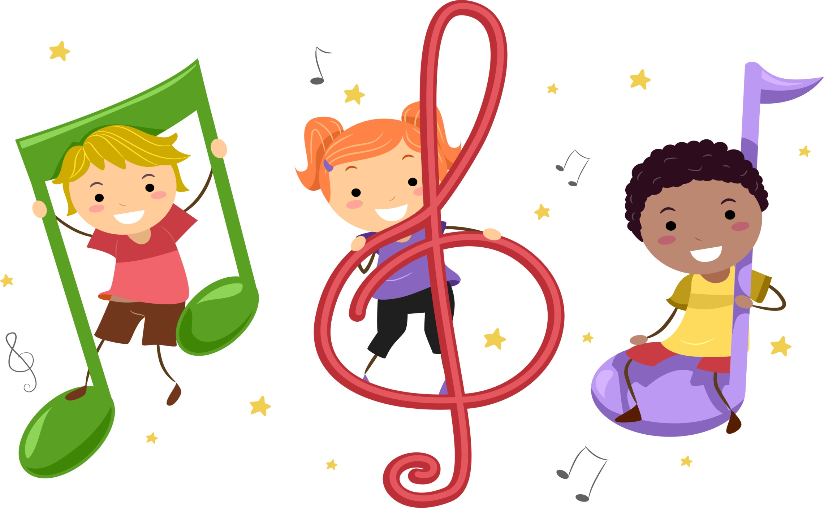
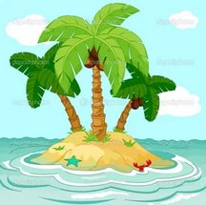
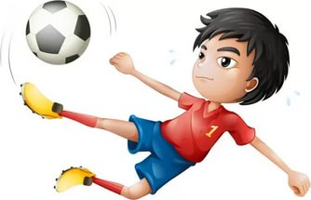

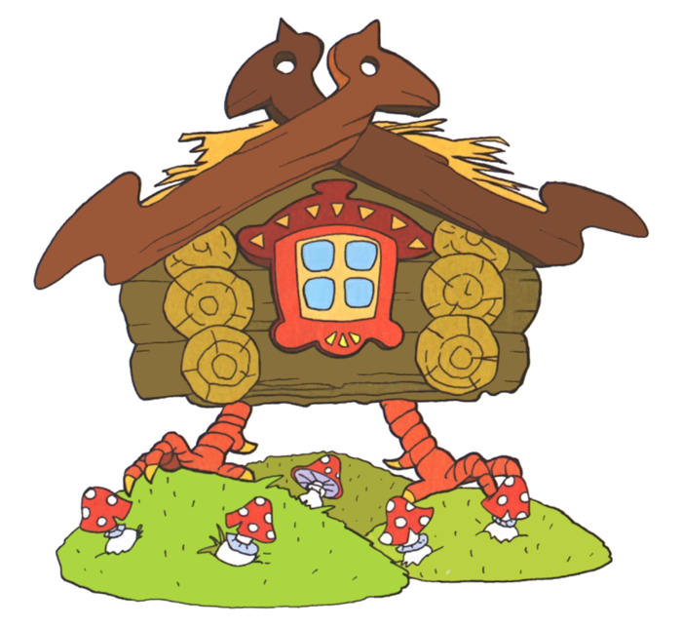


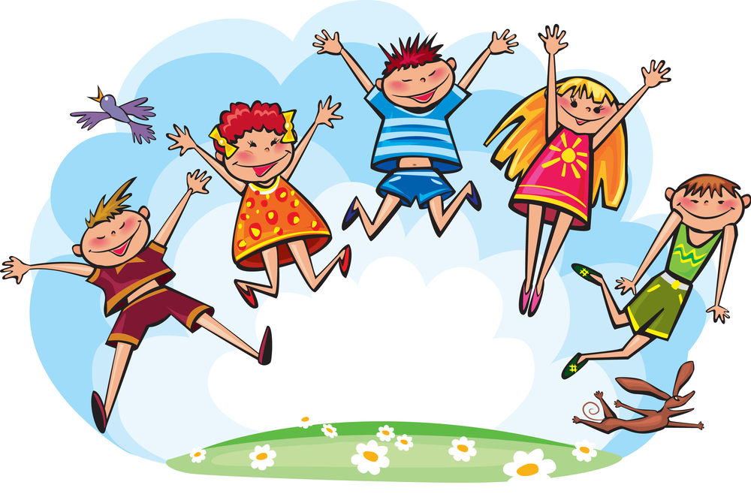

Архипенко Виктория Юрьевна

Библиографический список используемых источников

- Игры, викторины и конкурсы; Просвещение - Москва, 2013. - 128 c.
- Бердникова Н. В. Праздники, развлечения и развивающие занятия для детей. Лучшие сценарии; Академия Развития - Москва, 2008. - 256 c.
- Гардян А. Праздники круглый год; Оникс - Москва, 2008. - 144 c.
- Гилева Анжела Валентиновна Игра И Развитие Ребенка В Дошкольном Возрасте; СПб. [и др.] : Питер - Москва, 2007. - 698 c.
- Голомага Е. А. Игры для подготовки к школе (набор из 20 карточек); Речь - Москва, 2012. - 941 c.
- Дыбина О. В. Рукотворный мир. Игры-занятия для дошкольников; Сфера - Москва, 2011. - 128 c.
- Захарова С. Н. Праздники в детском саду; Владос - Москва, 2007. - 256 c.
- Зворыгина Е. В. Я играю!; Просвещение - Москва, 2010. - 112 c.
- Киркос Р. Ю., Постоева И. А. Сказка приходит на праздник; Просвещение - Москва, 2007. - 176 c.
- Липатникова Т. Н. Мы совсем уже большие! Праздники для детей 5-7 лет; Академия Развития - Москва, 2006. - 192 c.
- Полянская Т. Б. Игры и стихи для развития эмоциональной сферы младших дошкольников; Детство-Пресс - Москва, 2011. - 543 c.
- Цуканова С. П., Бетц Л. Л. Речевые праздники и развлечения в детском саду; ГНОМ и Д - Москва, 2009. - 112 c.
- Шорыгина Т. А. Детский сад; Сфера - Москва, 2012. - 128 c.
Источники иллюстраций:
- http://www.maam.ru/
- http://nsportal.ru/
- http://50ds.ru/vospitatel/
- http://kladraz.ru/

